**Описание функциональных характеристик экземпляра программного обеспечения Future Hub**

Оглавление

Функциональные характеристики 3

Основные понятия 3

Пользователи облачной платформы Future Hub 3

Минимальные системные требования 3

Браузер 3

Поддержка пользователей 3

Мастер настройки 3

Авторизация 3

Меню 4

Лента 4

Курсы 6

Подборки 7

Подписка 9

Профиль 9

# Функциональные характеристики

## Основные понятия

**Future Hub** (далее – Платформа) – это программное обеспечение для ЭВМ, доступ к которому предоставляется посредством сети Интернет и имеющее функционал, предоставляющий Пользователю возможность самообучения по выбранному Продукту через Платформу.

## Пользователи облачной платформы Future Hub

* Платформа подходит для использования всем категориям пользователей

## Минимальные системные требования

* Операционная система: Windows 8/10, MacOS (10 или выше), Linux;
* Процессор (CPU): c двумя и более физическими ядрами;
* Оперативная память (RAM): 2 ГБ;
* Скорость интернет-соединения: 256 Кбит/с.

## Браузер

* Все современные браузеры: Mozilla Firefox, Opera, Safari, Google Chrome, Edge.

## Поддержка пользователей

Техническая поддержка пользователей осуществляется в формате консультирования пользователей по вопросам авторизации, получения доступа к материалам и эксплуатации программного обеспечения по запросу.

Для оказания технической поддержки пользователи облачной платформы могут направлять свои вопросы на электронную почту [support@winningthehearts.com](mailto:support@winningthehearts.com) и по телефону +7(495)989-20-10.

## Мастер настройки

Future Hub – это облачная платформа. Вход в Систему осуществляется посредством получения логина и пароля к учетной записи на электронную почту.

# Авторизация

Для входа в Платформу:

1. Перейдите по ссылке <https://future-hub.io/>
2. Нажмите кнопку «Войти» в правом верхнем углу.
3. В открывшемся окне введите свою почту  
   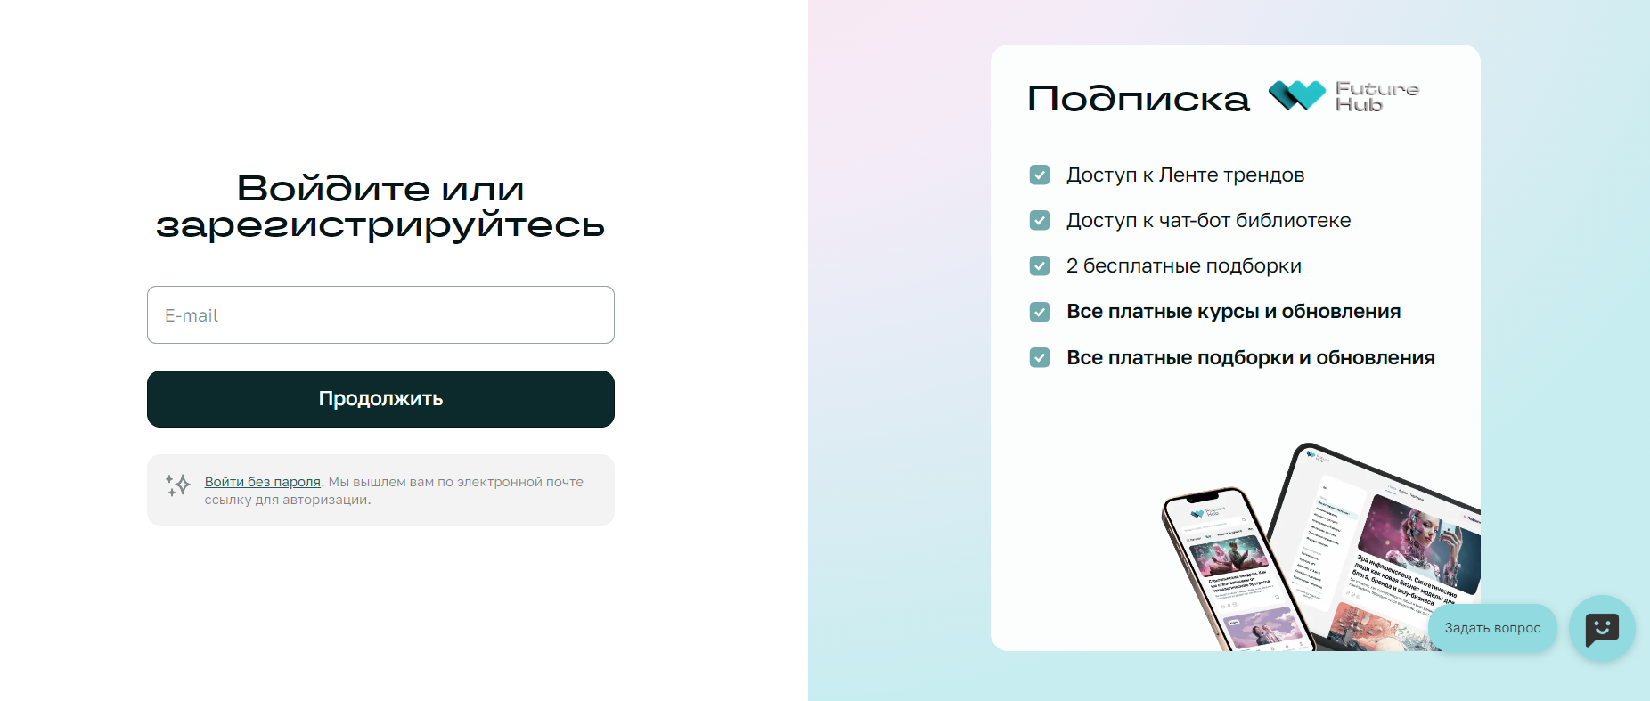
4. Придумайте пароль или нажмите ниже кнопку «Войти без пароля», чтобы получить ссылку ссылку для входа на почту  
   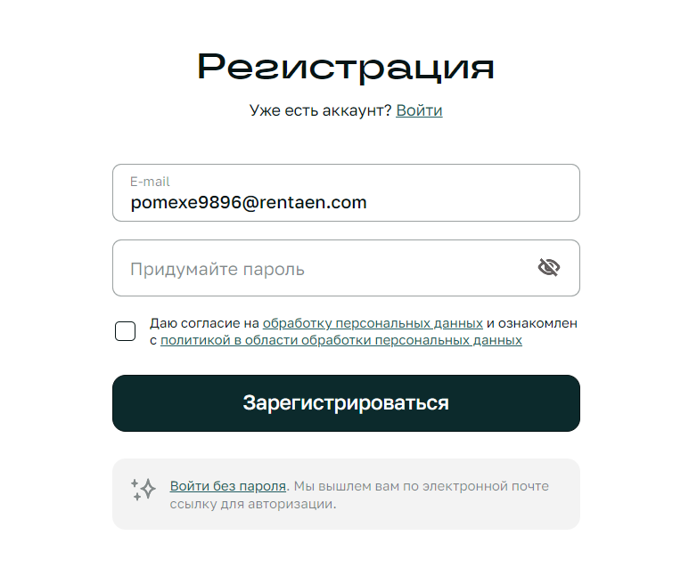
5. Ознакомьтесь с Пользовательским соглашением, Политикой в отношении обработки и защиты персональных данных, дайте согласие на обработку ваших персональных данных.
6. Нажмите кнопку «Зарегистрироваться».

# Меню

При входе в Платформу вам доступны следующие разделы меню:

1. Лента – Каталог отдельных лекций на разные темы.
2. Курсы – определенная часть информации, состоящая из совокупности взаимосвязанных лекций и материалов: тексты, фото- и видеоматериалы, объединенных единой темой, расположенных в определенной последовательности и направленных на самостоятельное приобретение Пользователем знаний и навыков по соответствующей теме..
3. Подборки – База знаний с материалами по направлениям. Каждая подборка — это 8-9 материалов в разных форматах: от статей до чек-листов.
4. Подписка – Действующие тарифы с подпиской на платформу
5. Профиль – Переход в редактирование профиля и настройки



## Лента

В левой части каталога можно выбрать интересующую тему или раздел. Видео разделены по темам, любо по доступности в подписке.

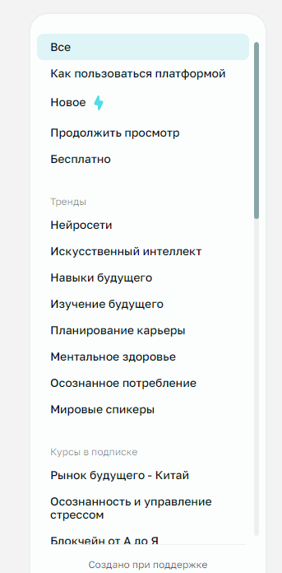

В правой части список лекций. Открываются при клике на обложку или заголовок.   
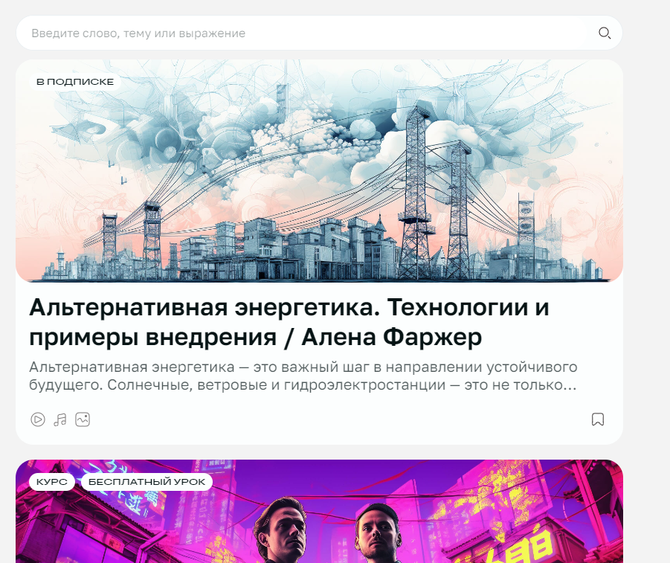

## Курсы

В разделе открывается каталог всех существующих на платформе курсов.

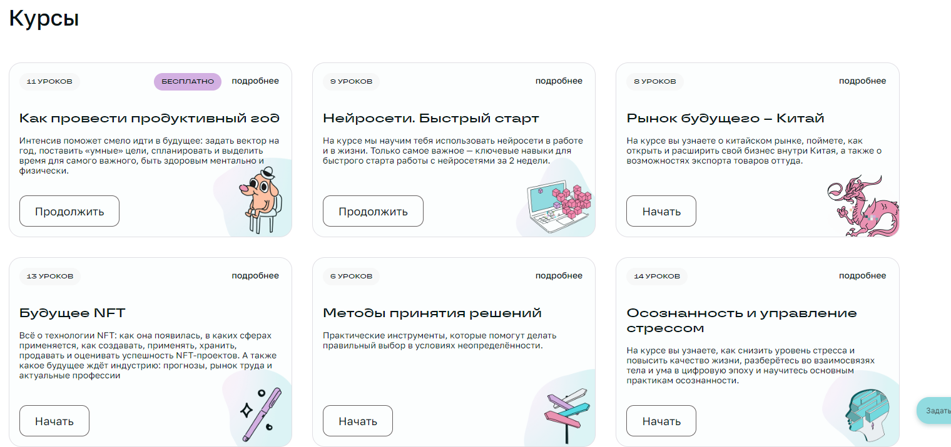

При переходе внутрь карточки Курса открывается первый урок курса, либо тот урок, на котором закончилось обучение в предыдущий раз. Курс содержит текстовые и видео материалы. Также, в курс могут быть включены дополнительные материалы в виде прикрепленных документов или картинок с конспектами.

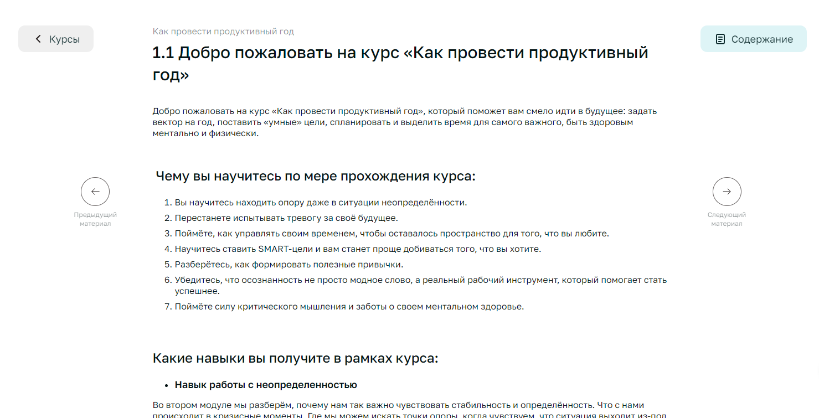

## Подборки

В разделе открывается каталог всех существующих на платформе подборок.

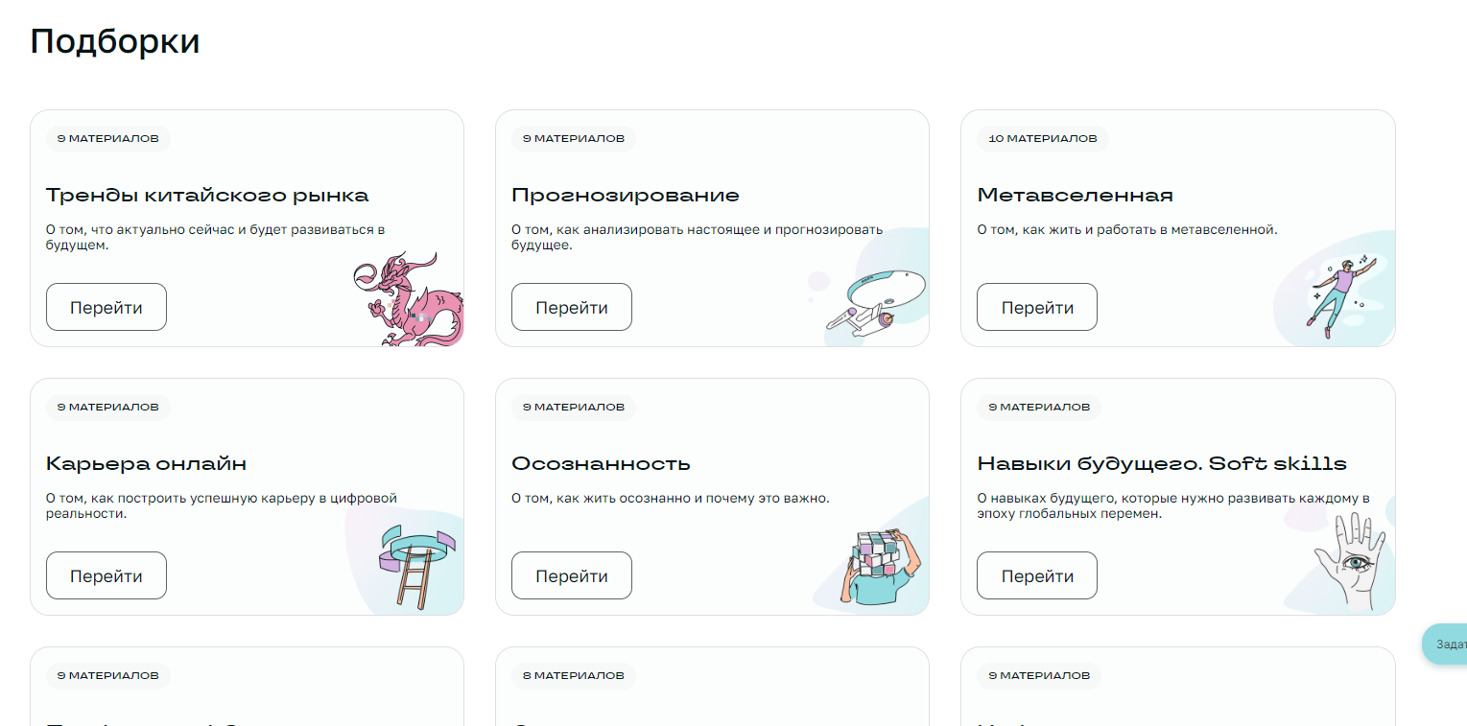

При переходе внутрь карточки Подборки сначала открывается окно с содержанием и заголовками материалов, входящих в подборку.

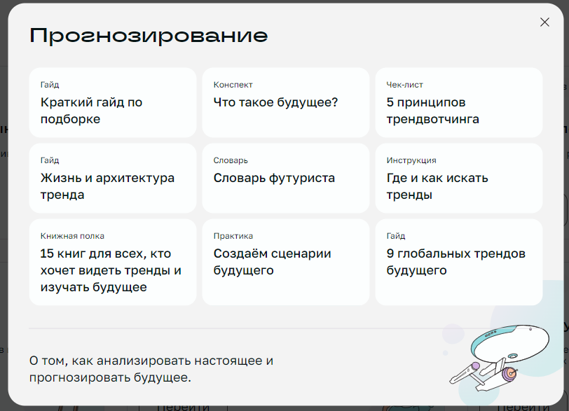

Далее можно открыть любой материал из подборки. Подборки могут содержать текстовые, графические и видео материалы.

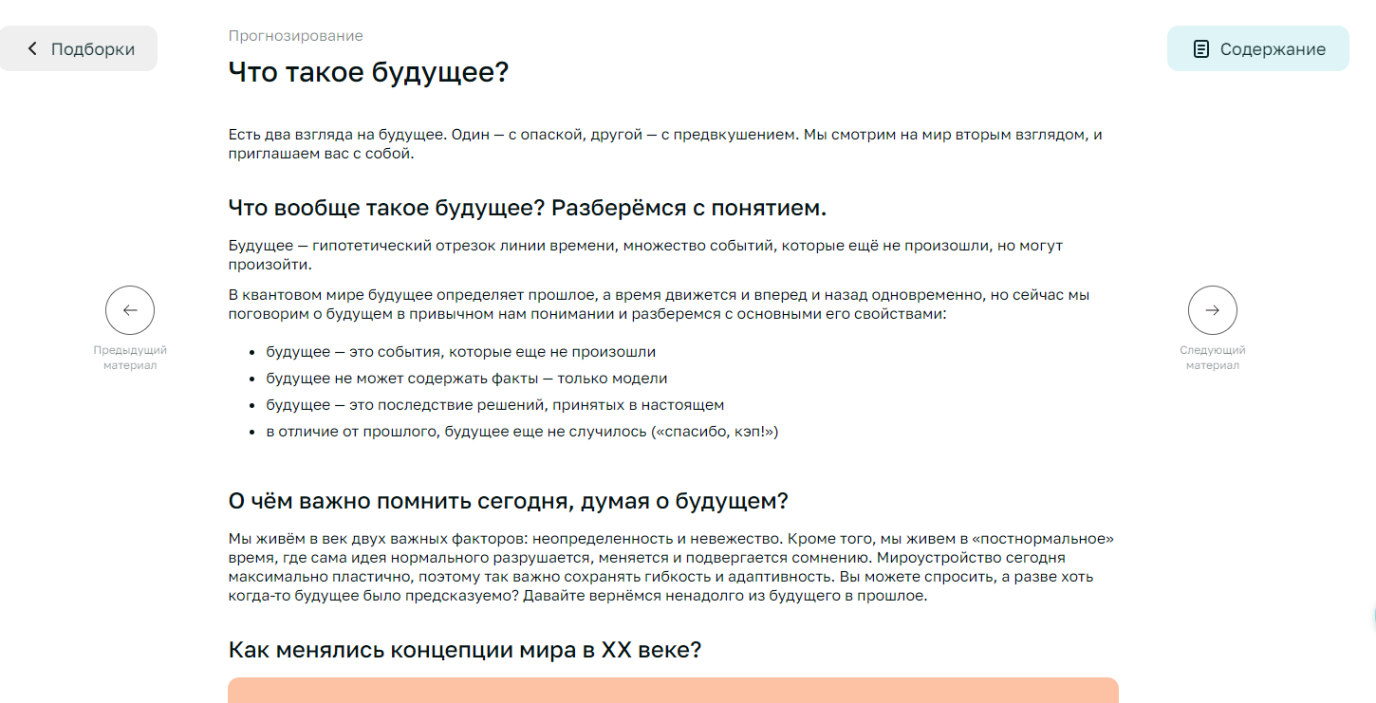

## Подписка

Услуга, в рамках которой Исполнитель предоставляет Заказчику доступ к Продуктам Платформы и за которую взимается каждый расчетный период (например, 90, 180, 360 дней) абонентская плата согласно Тарифам. Исполнитель самостоятельно определяет возможную длину расчетного периода. После покупки подписки на платформе становятся доступны все материалы.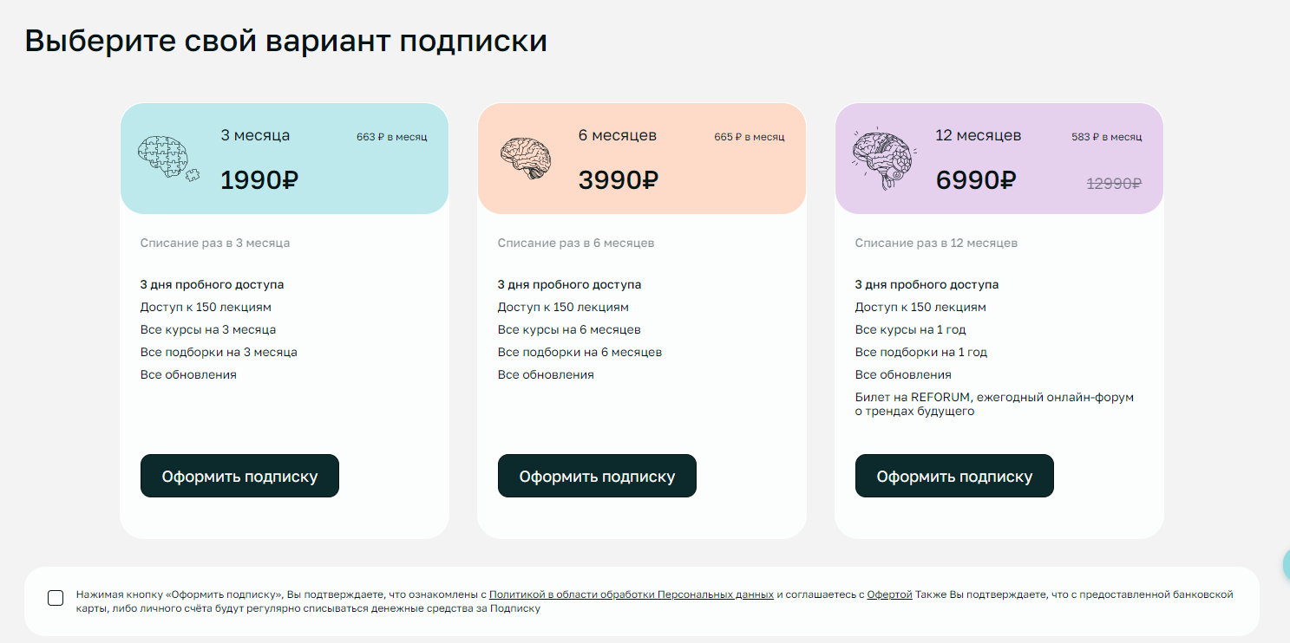

## Профиль

Во вкладке Профиль есть разделы:

1. Информация о профиле. Можно заполнить имя, фамилию, дату рождения, место жительства, данные о соц.сетях и любую информацию о себе. Также есть поля для заполнения карьеры и интересов.
2. Доступные курсы. Показываются карточки всех курсов, к которым куплен или получен доступ.
3. Доступные подборки. Показываются карточки всех подборок, к которым куплен или получен доступ.
4. Избранное. Сюда добавляются все материалы Ленты, которые пользователь помечает флажком «избранное»

